Propozycja zajęć świetlicowych dla klas I – III 7**.12. – 11.12.2020r.**

Hasło tygodnia – ***Piękne polskie święta.***

Temat: ***Redagowanie życzeń świątecznych.***

Witam Was.

Na dzisiejszym spotkaniu spróbujemy znaleźć odpowiedzi na najczęściej zadawane pytania dotyczące składania życzeń.

Komu i dlaczego składamy życzenia?

Czy życzenia kierowane do różnych ludzi są takie same?

Czego najczęściej życzymy z okazji Świąt Bożego Narodzenia?

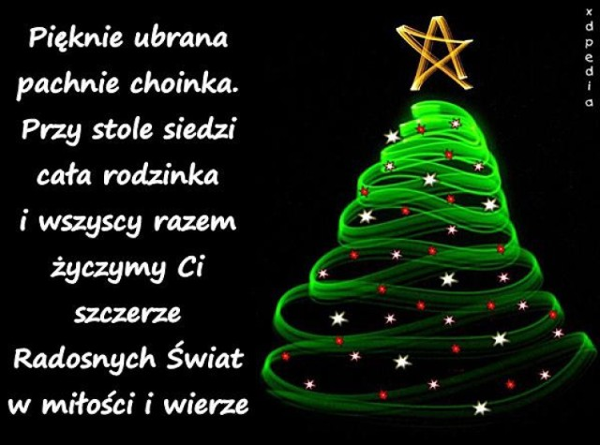

**Czym są życzenia – definicja**

Życzenia to gatunek wypowiedzi użytkowej, okolicznościowej. Składane są z różnych okazji, najczęściej wiążą się z urodzinami, imieninami oraz świętami. Są wyrazem pamięci i serdeczności.

**Cechy i zasady tworzenia życzeń**

Formę życzeń należy dopasować do adresata. Mogą więc mieć charakter oficjalny lub prywatny, poważny lub żartobliwy. Czasem przybierają postać rymowaną. W treść życzeń można wpleść fragmenty utworów literackich poświęconych danej okoliczności (np. w przypadku Bożego Narodzenia – kolęd i pastorałek).



**Budowa i schemat**

Nie istnieje jeden schemat życzeń, jednak redagując je, warto pamiętać o kilku zasadach.

1. Życzenia są wyrazem szacunku, powinny zatem być uprzejme, serdeczne.

2. Można opatrzyć je miejscowością i datą (zapisanymi w prawym górnym rogu lub pod życzeniami – na środku).

3. Tekst można rozpocząć od zwrotu do adresata w wołaczu (oficjalnego – np. *Szanowny Panie Dyrektorze!*, nieoficjalnego – np. *Najdroższa Patrycjo!*). Jeżeli zakończymy go wykrzyknikiem, pierwsze zdanie należy rozpocząć od dużej litery. Jeżeli użyjemy przecinka, dalszy tekst zaczynamy od małej litery.

4. Wszelkie zwroty do adresata zapisujemy wielką literą.

5. W treści uwzględniamy nadawcę. Pod życzeniami należy się podpisać. Można użyć zwrotu *życzy/życzą*.

**Przydatne zwroty i słownictwo**

*pragnę złożyć, ślę, przesyłam*

*najserdeczniejsze życzenia, wszystkiego najlepszego, wszelkiej pomyślności*

*z okazji urodzin/imienin/świąt , w dniu urodzin/ślubu,*

*życzę zdrowia/pomyślności/radosnego przeżywania/sukcesów, radosnych/pogodnych/rodzinnych świąt*

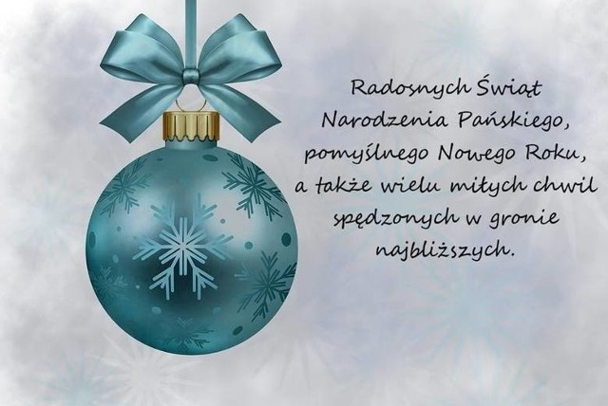

**Przykładowe życzenia świąteczne**

Przykład I

W Betlejem mieście

Zbawiciel się rodzi,

Niech się Wam mili,

Najlepiej powodzi

Z najlepszymi życzeniami K… K…

 Przykład II

Niech magia Bożego Narodzenia

towarzyszy wszystkim dniom nadchodzącego roku,

wypełniając je spokojem i radością.

K… K…

Policzna, grudzień 2020 r.

